超级ATM 项目
取款（Withdraw Cash）用例规约

Abstract
The Withdraw Cash Use-Case Specification specifies all requirements relating to this use case, including the flows through the use case and any non-functional requirements that relate specifically to this use case.

Version History
Date | Version | Author | Description
 | 0.1 | I M Spence | Outline
 | 0.2 | I M Spence | Evolving the outline
 | 0.3 | I M Spence | Draft for review
 | 0.4 | I M Spence | Fully described.

An Essential Unified Process Document
Table of Contents
1 简介 4
1.1 文档目标 4
1.2 文档范围 4
1.3 细节程度 4
2 简要说明 5
3 前置条件 5
4 基本事件流 6
5 被选事件流Alternative Flows 7
5.1 特别的取款数额Specialist Withdrawal Facilities 7
5.1.1 处理取非标准数额的款Handle the Withdrawal of a Non-Standard Amount 7
5.2 处理卡片Card Handling 7
5.2.1 处理卡片被卡住Handle Card Jam 7
5.2.2 处理不可读的卡片Handle Unreadable Bank Card 8
5.2.3 处理无效卡片Handle Invalid Card 9
5.2.4 处理客户忘记取卡Handle Card Left Behind By Customer 9
5.3 收据处理Receipt Handling 10
5.3.1 为客户提供收据处理Offer Receipt Handling to the Customer 10
5.3.2 取款收据处理Withdraw the Receipt Facility 10
5.3.3 处理打印Handle the Printing of Receipts 10
5.4 错误处理Error Handling 11
5.4.1 处理认证失败Handle Authentication Failures 11
5.4.2 处理银行没有同意取款Handle the Bank Not Approving the Withdrawal 11
5.4.3 处理现金分发错误Handle Cash Dispensing Errors 12
5.4.4 处理客户忘了取走现金Handle Money Left Behind By Customer 12
5.4.5 处理没有可用资源的情况Handle Running Out Of Critical Resources 13
5.4.6 处理没有现金可取的情况Handle Running Out of Cash 13
5.4.7 处理安全漏洞Handle Security Breaches 13
5.4.8 处理客户主动停止交易Handle the Customer Quitting the Session 14
5.4.9 处理客户长时间没有反馈Handle The Customer Stopping Responding 14
5.4.10 处理监控视频失败Handle Video Recording Failure 15
5.4.11 处理交易日志失败Handle Transaction Log Failure 16
5.4.12 处理事件日志失败Handle Event Log Failure 16
5.5 处理银行系统没有反馈Handle The Bank System Stopping Responding 16
5.5.1 处理到安全管理员或服务管理员的连接丢失的情况Handle Loss of Connection to the Security Administrator or the Service Administrator 17
6 子流Subflows 18
6.1 估算现存的现金Assess Funds on Hand 18
6.2 取款Conduct Withdrawal 18
6.3 中止服务Service Shutdown 19
6.4 处理交易调整Handle Transaction Adjustments 19
7 后置条件Post Conditions 19
8 特殊需求Special Requirements 20
8.1 可靠的现金分发Reliable Cash Dispensing 20
9 可扩展性Extensibility 20

简介

文档目标
用例规约的主要目的是:
- 提供和用例相关的完整需求集，包括贯穿用例的事件流以及所有用例重要的外部行为。
- 提供附加支持信息以支持沟通的目的，如需求、约束和贯穿用例的事件流。
这里是个用例的例子，说明如何使用该技术。.

文档范围
该文档范围限于：
- 该特定用例的规约，包括任何和该用例特别相关的非功能性需求和约束
该文档范围不包括：
- 和其他用例相关的需求-这些将在其他用例的描述规约中说明。
- 不局限于某个用例的需求-这些将在分离的补充需求文档中说明。

细节程度
该用例将被描述到大纲方式的细节程度.
- 简要说明
该用例描述客户如何使用ATM从他/她的银行账户中取款.

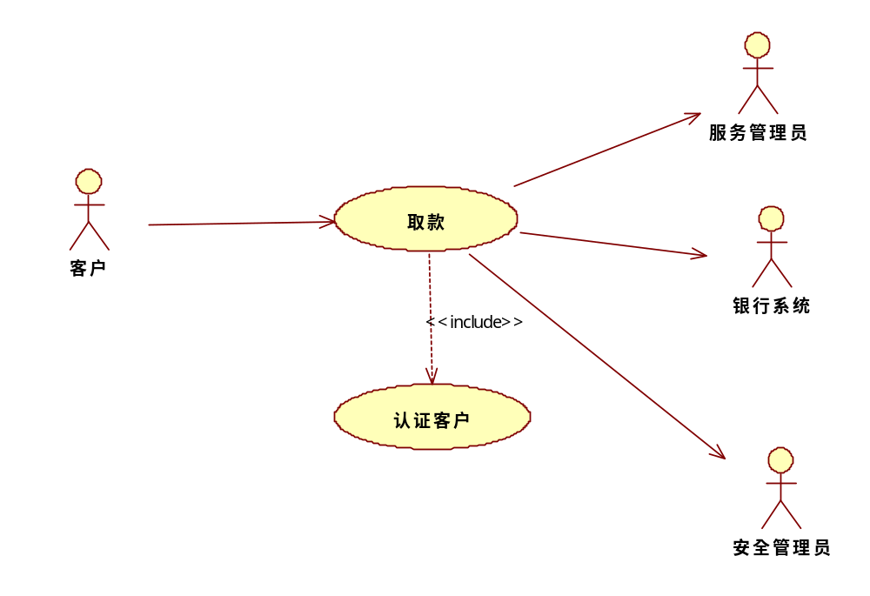
Figure 1-1: Use-Case Diagram

前置条件
• 银行客户必须有一张银行卡.
• 到银行系统的网络连接是可用的.
• 系统必须知道有可取的现金.
• 取款的服务选项必须可用.

基本事件流
{插卡}
- 当参与者客户插入他们的银行卡到ATM的读卡器上，该用例开始。
- 系统分配一个ATM交易标识以确保错误被记录，并且在ATM和银行系统之间同步.
{读卡}
- 系统从卡中读取银行卡信息.
{客户认证}
- 包含用例认证客户以认证使用ATM的个人使用的银行卡.
{选择取款}
- 系统显示目前可用的不同服务选项
- 客户选择取款.
{选择数额}
- 系统列出标准取款数额列表以供选择.
- 客户选择需要取款的数额.
{确认取款}
- 估算ATM中的可用金额
- 进行交易
{弹出卡片}
- 系统弹出客户的银行卡.
- 客户从机器中取回银行卡.
{分发现金}
- 系统分发客户要求数额的现金给客户.
- 系统为取款记录交易日志.
{用例结束}
- 该用例结束

备选事件流

特别的取款数额

处理取非标准数额的款
在{选择数额} ，如果客户要求一个非标准的数额:
      - 系统询问客户输入数额，该数额必须是最小可取数额的整数倍且不能超过ATM的最大取款限制，且少于ATM现有的现金。.
      - 客户输入需要的数额.
      - 回到{确认取款}，继续执行用例

处理卡片

处理卡片被卡住
在 {插入卡片}, {弹出卡片} 或 {获取卡片}时，如果银行卡 在读卡器中，不能被读取成功:
{突发性弹出卡片}
1 系统尝试弹出卡片.
2 如果卡弹出成功，系统通知客户:
- 卡可能有缺陷T
- 他们应该联系银行获取替代的卡片
- 客户从机器中取出银行卡.
- 用例继续执行，回到{用例结束}
{突发性没收}
4 如果紧急弹出失败，系统尝试保留卡片并将其加入到没收卡片.
5 如果卡片获取成功，系统将：
- 录制10秒客户的影像
- 创建事件日志记录卡片因读卡器读取问题而被ATM 吞卡的事实。事件日志包括影像和当前的银行卡信息（不包括PIN），如果这些信息存在。.
- 发送事件日志到银行系统和服务管理员，通知他们卡片由于在读卡器中读取有问题被吞卡
- 通知客户由于技术问题，卡片不能被退回；他们应该联系服务组织以取回卡片.
{卡片卡住}
6 如果卡片不能弹出或被系统获取I:
- 录制10秒客户的影像
- 创建事件日志记录因为卡片在读卡器被卡住的事实。事件日志包括影像和当前的银行卡信息（不包括PIN），如果这些信息存在
- 发送事件日志到银行系统和服务管理员，通知他们卡片在读卡器中被卡住
- 通知客户由于技术问题，卡片不能被退回；他们应该联系服务组织以取回卡片
7 如果卡片一直被卡，系统需要执行停止服务，中止服务选项并结束用例

处理不可读的卡片
在 {读卡} 时，如果系统不能读取所有银行卡信息:
      - 录制10秒客户的影像
      - 创建事件日志记录因为卡片不能被读取的事实。事件日志包括影像和当前需要被读取的银行卡信息（不包括PIN）.
      - 通知客户由于技术问题，卡片不能被读取；他们应该联系他们的银行以检查卡片.
{弹出卡片}
      - 系统弹出客户的银行卡
      - 客户从机器上取走银行卡.
      - 用例回到基本流的{用例结束}.

处理无效卡片
在 {读卡}时，如果系统 不支持卡关联的金融机构或者不能识别出卡关联的金融机构:
1 系统录制10秒客户的影像
2 系统创建事件日志记录使用无效卡来访问ATM的事实。事件日志包括影像和当前需要被读取的银行卡信息（不包括PIN）.
3 系统通知客户该卡片不能在该ATM上使用.
{弹出卡}
4 系统弹出客户的银行卡.
5 客户从机器上取走银行卡.
6 用例回到基本流的{用例结束}

处理客户忘记取卡
在 {弹出卡} 或 {突发性弹出卡} 时，如果银行卡没有在30秒钟内被取走:
- 系统发出响声提醒客户.
- 如果在系统提醒一分钟内，卡片还没有被取走:
{保留卡片}
- 保留卡片并将其添加到没收卡片中
{调整帐户余额}
- 如果仍有现金等待分发，系统发起处理交易调整将现金存回帐户上，因为现金没有被分发。
{记录事件}
- 创建事件日志记录卡片没有被取走的事实。事件日志记录当前需要被读取的银行卡信息（不包括PIN）
- 发送事件日志到银行系统，通知他们卡片被留在ATM了.
- 关闭提醒.
- 用例回到基本流的{用例结束}.

收据处理

为客户提供收据处理
在{选择取款} 时，如果ATM缺纸
1 系统提供为客户的每个交易打印收据.
2 客户确认是否需要收据.
3 用例回到被中断的地方，继续

取款收据处理
在 {选择取款}时 ，如果ATM 缺纸或者卡纸
1 系统通知客户为交易打印收据的服务现在不可用.
2 用例回到被中断的地方，继续.

处理打印
在{分发现金}时，如果有要求需要收据
1 系统打印取款收据.
2 如果ATM没有足够的纸或者卡纸:
a 系统创建事件日志记录收据打印服务暂时不可用的事实。事件日志包括当前需要被读取的银行卡信息（不包括PIN）
b 发送事件日志到银行系统和服务管理员，通知他们打印收据失败及其原因
c 通知客户收据不能被打印
d 先是取款收据信息，保证客户可以手工记录交易
e 要求客户确认收据信息已经被显示
f 显示收据信息2分钟直到被客户确认.
3 系统发出响声提醒客户收据信息可见.
4 用例回到被中断的地方，继续

错误处理

处理认证失败
在 {认证客户}时，如果银行卡不能被认证
- 除非卡需要被有意保留，否则退卡给客户:
{弹出卡}
a 系统弹出客户的银行卡.
b 客户从机器上取走银行卡.
- 用例回到基本流的{用例结束}.

处理银行不同意取款
在 {确认取款}时，如果银行系统反馈为取款被拒:
1 如果由于账户中没有足够的款，银行系统拒绝取款:
- 通知客户取款被拒，因为由于账户中没有足够的款
2 如由于其他原因被拒，
- 通知客户取款被客户的银行拒绝
- 建议他们联系他们的银行了解更多细节
3 系统为该交易记录事件日志，包括交易被拒的原因
4 继续用例，到{选择取款}

处理现金分发错误
在 {分发现金}时 ，如果不能被全款分发（可能被计数和分发的设备拒绝或卡住）:
1 系统创建事件日志记录有分发错误的事实。事件日志包括当前需要被读取的银行卡信息（不包括PIN）以及导致分发错误原因细节
2 系统发送事件日志到银行系统和服务管理员，通知他们ATM再不能分发现金
3 系统停止取款的服务选项.
4 系统针对该交易记录事件日志，包括应该被分发的数额和实际被分发的数额
5 发起处理交易调整以平衡ATM和银行系统.
6 用例回到基本流的{用例结束}

处理客户忘了取走现金
在 {分发现金} 时，如果现金没有在30秒内被从ATM上取走:
1 系统发出响声提醒客户.
2 如果在系统提醒一分钟内，现金还没有被取走
- 收回现金，并检查留下的现金数额.
- 创建事件日志记录现金被留下没有取走的事实。事件日志包括当前需要被读取的银行卡信息（不包括PIN）、收回的现金数额和分发的现金数额.
- 为该交易记录日志，包括应该被取走的数额和实际被取走的数额
- 发起处理交易调整以平衡ATM和银行系统
- 关闭提醒
3 用例回到基本流的{用例结束}

处理没有可用资源的情况
在 {用例结束} 时，如果系统不能再记录任何时间日志和交易日志:
1 发起服务中止，以中止所有服务选项，用例结束.

处理没有现金可取的情况
在 {用例结束}时，如果系统再没有现金可分发
1 系统从服务选项中暂停取款服务
2 系统创建事件日志记录ATM没有现金的事实
3 系统发送事件日志到银行系统和服务管理员，通知他们ATM再不能分发现金
4 用例回到被中断的地方，继续.

处理安全漏洞
在任何时候，任何尝试物理方式访问现金分发箱的行为被检测到:
1 系统开始为该客户录影像.
2 系统创建事件日志，记录ATM监测到一次攻击的事实
3 系统发送事件日志到银行系统和服务管理员，通知他们ATM受到攻击
4 如果卡片没有被弹出，它将被没收
5 如果取款被批准，但现金还没有被分发，交易被取消.
6 创建事件日志记录采取的动作。事件日志包括当前需要被读取的银行卡信息（不包括PIN）.
7 系统发送事件日志到银行系统和服务管理员，通知他们都采取了哪些措施.
8 如果交易被取消:
- 系统为该交易记录交易日志，包括应该被取走的数额和实际被取走的数额
- 发起处理交易调整以平衡ATM和银行系统.
9 客户被通知卡片被没收，交易结束
10 系统保存录制的影像并用session ID编号
11 用例回到基本流的{用例结束}

处理客户主动停止交易
在任何时候如果客户选择退出该会话:
{整理会话}
1 系统停止当前交易.
2 如果客户在取款被授权之后，现金被分发之前退出:
- 系统为该交易记录交易日志，包括应该被分发的数额和实际被分发的数额
- 发起处理交易调整以平衡ATM和银行系统
{弹出卡}
3 系统弹出客户的银行卡.
4 客户从机器上取走银行卡.
5 用例回到基本流的{用例结束}.

处理客户长时间没有反馈
在任何需要客户反馈的地方，如果超过30秒客户没有反馈:
(注：这不包括取卡和现金，他们将有独立的事件流来处理)
1 系统发出响声提醒客户
2 如果在系统提醒一分钟内还没有反馈
- 没收卡片
- 创建事件日志记录卡被没收。事件日志包括当前需要被读取的银行卡信息（不包括PIN）
- 系统发送事件日志到银行系统，通知客户银行卡被没收
- 如果事件发生在取款被授权之后，现金被分发之前
  - 系统为该交易记录交易日志，包括应该被分发的数额和实际被分发的数额
  - 发起处理交易调整以平衡ATM和银行系统
e 关闭提醒.
3 用例回到基本流的{用例结束}.

处理监控视频失败
在事件流的任何需要录制影像的地方，如果影像录制失败或者没有足够的地方存储影像:
1 系统创建事件日志记录影像系统录制失败。事件日志包括失败的类型（视频设备出错或视频存储空间满）
2 系统发送事件日志到银行系统和服务管理员，通知他们影像系统出错
3 系统关闭影像设备等待维护工程师。由于其他功能在没有影像功能的情况都可用，无需停止其他服务。
4 用例从错误被检测的地方，继续.

处理交易日志失败
在事件流的任何记录交易日志的地方，如果日志不能被存储
1 系统创建事件日志记录交易日志失败的事实。事件日志包括当前需要被读取的银行卡信息（不包括PIN）
2 系统发送事件日志到银行系统和服务管理员，通知他们交易日志不能工作
3 如果事件发生在取款被授权之后，现金被分发之前:
- 发送交易日志到银行系统，取消取款
- 创建事件日志记录交易被取消。事件日志包括当前需要被读取的银行卡信息（不包括PIN），交易类型为取款以及取款的数额
4 系统通知客户，由于技术问题他的要求不能被满足。.
{弹出卡}
5 系统弹出客户的银行卡
6 客户从机器上取走银行卡
{中止所有服务}
7 发起服务中止，以中止所有服务选项，用例结束

处理事件日志失败
在用例的任何地方，事件日志失败，用例将继续直至完成而不记录任何日志。在用例的结束点，客户服务将被中止（参见处理没有可用资源的情况）。事件日志失败如何处理参见补充规约

处理银行系统没有反馈

在 {验证取款}时，如果银行系统不能被连接上或者没有在规定的通讯有效期内反馈:
{尝试重新通讯连接}
1 在该用例中，如果通讯连接失败的次数没有超过通讯重试次数，系统将尝试联系银行系统直至达到这个最大次数.
3 如果通讯被重新连接上，事件流将从{验证取款}继续
{取消取款}
4 如果银行系统没有反馈，系统将创建事件日志记录到银行系统的通讯失败。事件日志中包括失败的类型.
5 系统发送事件日志到银行系统和服务管理员，通知他们到银行的通讯中断
6 系统记录交易日志，记录信息包括由于和银行系统的通讯故障导致取款没有被授权的事实.
7 系统通知客户因为对应的银行系统不能联系上，取款被拒绝
{弹出卡}
8 系统弹出客户的银行卡.
9 客户从机器上取走银行卡
{继续基本流}
10 用例回到基本流的{用例结束}.

处理到安全管理员或服务管理员的连接丢失的情况
在用例的任何地方，系统尝试联系安全管理员或服务管理员失败，用例将继续直至完成。关于如何处理这类一般性通讯失败参见补充规约.
- 子流

估算现存的现金
1 系统决定是否有足够的现金已分发请求的数额
        - 系统检查是否请求的数额超过现存的
        - 系统检查是否请求的数额可以用现有的钱币满足。注：有些时候，可能数额够，但还是不能分发-比如有40美金，两张20的，但客户要求取35美金The.
2 没有足够的现金数额:
a 通知客户他要去的数额超出ATM现有的I
b 提供可客户一个较相近的可选数额。如果是因为金额不匹配，最近的较低和较高的数额要被提供，如果是现金不足，最近的较低数额被提供。.
3 客户选择需要取的数额
4 事件流继续下一步.

取款
{验证取款}
- 系统提供给银行系统相关的银行卡信息，需要取款的数额，ATM Session号和可能需要的交易费，请求批准.
- 银行系统反馈回取款接受，批准取款
{记录授权}
3 系统为授权的取款记录交易日志，包括需要分发的现金信息
{返回到执行流}
- 继续下一步.

中止服务
- ATM显示它不在工作，任何服务选项都不可用.
2 系统关闭读卡器以防止任何插卡行为
3 系统创建事件日志以记录系统关闭任何客户服务，事件日志包括服务关闭的时间。如果日志记录失败，系统只是忽略它
4 如果可能联系上的话，系统将发送事件日志给服务管理员和银行系统，通知他们ATM停止工作。如果不能联系上，系统将继续尝试告诉他们系统的状况.
5 用例结束.

处理交易调整
1 系统计算需要调整的数额，用银行系统批准的取款数额减去系统分发的数额.
2 系统通知银行系统需要调整的数额，同时指定银行卡信息，ATM Session ID..
3 银行系统接受或拒绝调整The Bank System accepts or rejects the adjustment.
- 系统记录交易日志说明该调整被接受或拒绝，包括银行系统的反馈.
- 继续下一步.
- 后置条件
- ATM退还卡并分发现金给客户，取款交易被登记到客户账户上。
- ATM退还卡，无取款交易被登记到客户账户上.
- ATM退还卡，但无现金和凭条给客户，取款交易被登记到客户账户上。不能分发现金被记录在日志上.
- ATM吞卡，无取款交易被登记到客户账户上。客户被通知和谁联系以获取更多信息。
- 特殊需求

可靠的现金分发
ATM要保证分发的现金至少是取款数额的99%The ATM shall dispense the correct amount of cash in at least 99% of cash withdrawals.

可扩展性Extensibility
没有定义公开的扩展.

